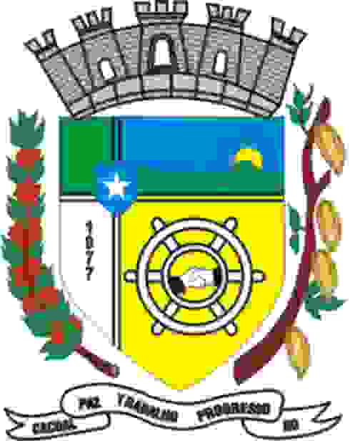

*Câmara Municipal de Cacoal*

*Diretoria Legislativa*

OFÍCIO Nº 22/2021/DL/CMC

Cacoal, 25 de março de 2021.

A Sua Excelência o Senhor

FERNANDO RODRIGUES MÁXIMO

Secretário de Estado de Saúde de Rondônia

Rua Gonçalves Dias, 812 – Bairro Olaria

76801-234 Porto Velho/RO

**Assunto: Moção de Apelo.**

Senhor Secretário,

Em atenção ao Requerimento nº 10/CMC/2021, de autoria do vereador Paulo Henrique dos Santos Silva, aprovado, por unanimidade pelo Plenário desta Casa de Leis, durante a 6ª Sessão Ordinária, realizada em 22 de março de 2021, encaminho, em anexo, “Moção de Apelo”, subscrita pela totalidade dos vereadores da Câmara Municipal de Cacoal, para que o Governo do Estado de Rondônia, SESAU e Hospital Regional de Cacoal, tomem medidas necessárias para instalação de 9 leitos de UTI Neonatal no complexo HRC, bem como providenciem a devolução pós-pandemia dos leitos de UTI Pediátrico para ala pediátrica (atualmente na ala covid)para atender à necessidade das crianças que compõe a regional da capital do café.

Atenciosamente,

JOÃO PAULO PICHEK

Presidente da Câmara Municipal de Cacoal